明倫國中生涯規劃教育融入各領域教案
附件一
老師，您好！感謝您協助輔導組設計教案，以下事項煩請您詳閱：
- 請依據本學期的課本設計教案，對象可以是一或二或三年級，也可以自編教材。
- 課程時間可自行決定，只有五至十分鐘也可以，只要融入【生涯發展教育】即可。
例：數學領域可以配合方程式的單元，虛擬：x + y = 我的未來，詢問學生思考 x 和 y這兩個未知數應該要放入什麼（財富、技能、家人、朋友…等），引導他們思考價值觀。
- 除了教案之外，請再附上：1. 學習單（簡單即可，也可從課本、習作、考卷擷取）
2. 教師的教學心得撰寫（100字以內，也可以用上課照片2張或學生作品）。
- 本教案格式請至本校首頁右下角「明倫生涯發展教育」資料夾下載，格式可自行調整。
- 也可至上述資料夾參考前人教案。
- 請將教案e-mail給輔導組長林之婷 chiting2626@yahoo.com.tw彙整。檔名請改成【生涯發展教案-領域名稱-設計教師姓名】。謝謝！

＊生涯規劃教育融入 國文 領域教案
版本 | 翰林 | 冊別 | 四 |  | 單元∕  活動名稱 |  | 愛上跳蚤的男人
教案設計者 | 廖淑青 | 教學∕  實施時間 | 30分鐘 |  | 實施對象 |  | 國二學生
生涯規劃教育議題實質內涵 | （見本檔案第二頁的議題實質內涵）  涯J3 覺察自己的能力與興趣。  涯J4 了解自己的人格特質與價值觀。
單元∕  活動目標 | 認識科學家虎克對工作的價值與價錢的認知
課前準備 | 詳讀課文，製作學習單
參考資料 | 翰林版課本、備課用書、網路資料
教學∕活動內容說明 |  |  |  | 時間 |  | 教學資源 |  | 備註
老師帶領學生討論  1.工作的價值與價錢之間的差異何在？。  2.虎克在自己專業領域上的表現有何值得學習之處？。  學生寫作學習單 |  |  |  | 10分鐘  20分鐘 |  | 學習單、課本

- 學習單
3、 虎克的父母希望孩子了解「工作的偉大不在獲得的『價錢』而是在其『價值』。」這句話的意義是什麼？你認為最終虎克實踐了嗎？何以見得？

4、 虎克的父母又希望他了解「一個人只要腳踏實地，即使是做很平凡的工作，也是一件偉大的事。」虎克做到了嗎？何以見得？

- 教師心得撰寫/活動照片/學生作品
心得：
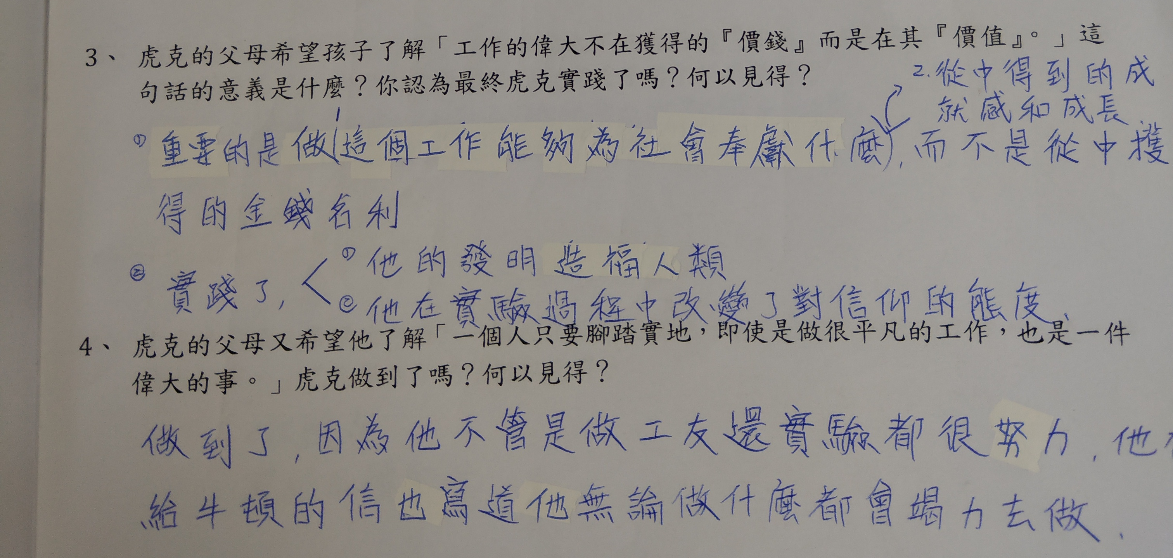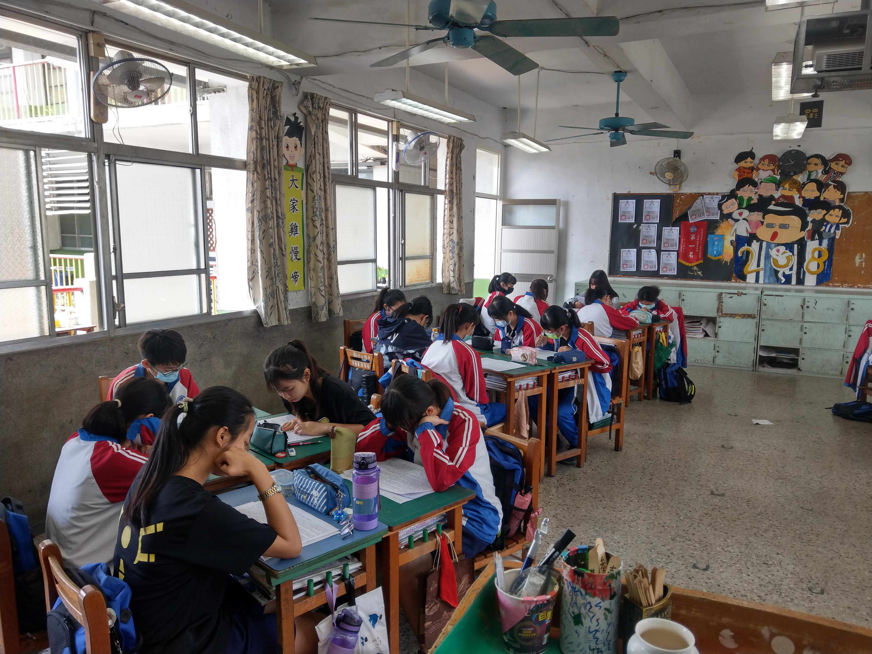

- 十二年國教課程綱要生涯規劃教育議題學習主題與實質內涵
議題學習主題 | 議題實質內涵:國民中學階段
生涯規劃教育之基本概念 | 涯J1 了解生涯規劃的意義與功能。  涯J2 具備生涯規劃的知識與概念。
生涯教育與  自我探索 | 涯J3 覺察自己的能力與興趣。  涯J4 了解自己的人格特質與價值觀。  涯J5 探索性別與生涯規劃的關係。  涯J6 建立對於未來生涯的願景。
生涯規劃與  工作/教育  環境探索 | 涯J7 學習蒐集與分析工作/教育環境的資料。  涯J8 工作/教育環境的類型與現況。  涯J9 社會變遷與工作/教育環境的關係。  涯J10 職業倫理對工作環境發展的重要性。
生涯決定與  行動計畫 | 涯J11 分析影響個人生涯決定的因素。  涯J12 發展及評估生涯決定的策略。  涯J13 培養生涯規劃及執行的能力。  涯J14 培養並涵化道德倫理意義於日常生活。

